一、階段排程:

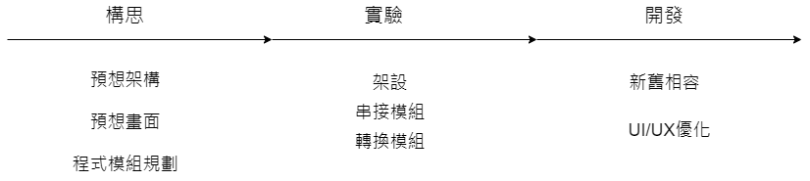

二、定義架構:

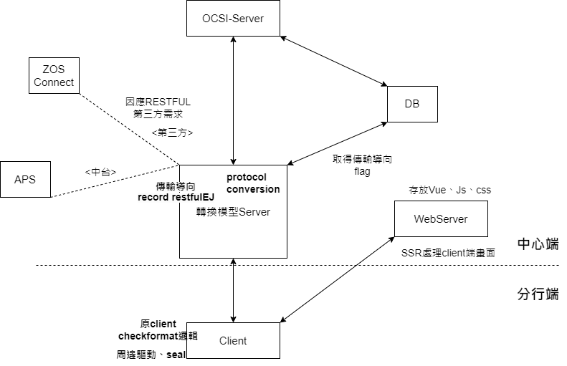

Q1.是否需要複合(新的vue畫面是否有自己的路)?

Q2.兩段式交易之流程。

三、序時架構:

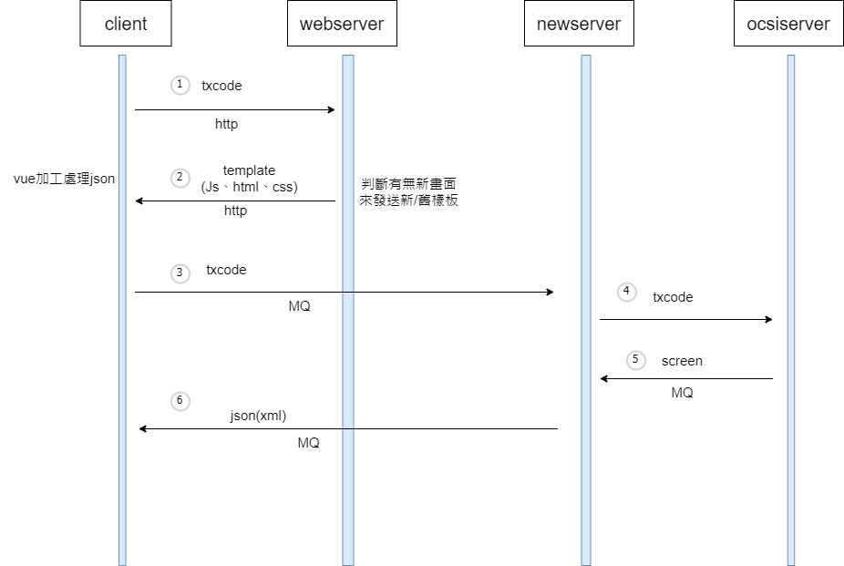

四、畫面:

圖一、

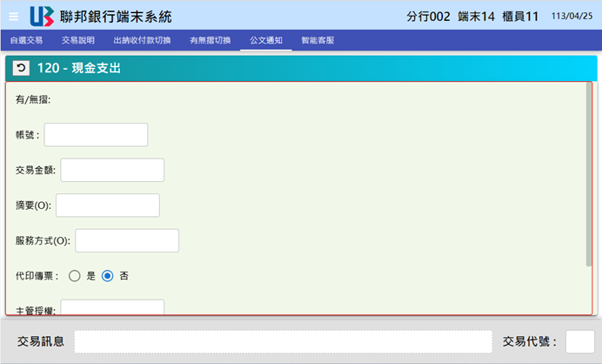

圖二、

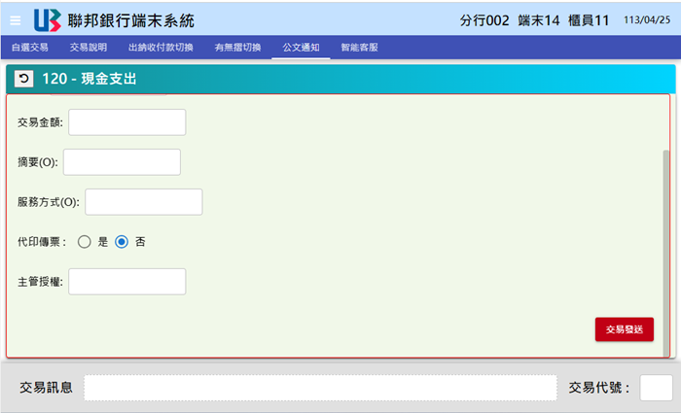

圖三、

